УДК 577
Анализ способов определения индексов удерживания летучих органических соединений

Р. В. Орлов (МГУ имени А.А. Кулешова)
Науч. рук. В. А. Седакова,
канд. техн. наук, доцент

Для определения качественного состава многокомпонентных биологических смесей с помощью индексов удерживания Ковача (далее ИУ) необходимо выбрать способ их расчёта, который давал бы максимально точный и достоверный результат. В связи с этим для изучения методов нахождения ИУ за основу были взяты работы Н. И. Царева и Л. С. Эттре, в которых подробно описывались расчётный и графический способ расчёта ИУ, так как они оба базируются на нахождении так называемого «мертвого» времени с помощью системы н-алканов. В обоих способах рассчитываются абсолютно идентичные приведённые времена удерживания и их логарифмы, которые затем используются для выведения конечных индексов удерживания. Проанализировав обе работы и изучив статистические данные по погрешностям при расчёте каждым из способов в различных лабораториях, было принято решение для расчётов ИУ использовать оба метода: расчётный и графический. При подходе к методике расчёта индексов удерживания Ковача было принято во внимание, что графическое определение индексов удерживания не обеспечивает необходимой точности результатов, и поэтому при выполнении ответственных анализов рекомендуется находить индексы также и расчетным путем. Это основано на том, что для одного и того же вещества расчёты по этим двум методам дают аналогичные либо очень близкие результаты при одинаковых условиях хроматографии и идентичных исходных данных [3]. Графический способ вычисления индексов удерживания основывается на построении графической зависимости приведённого времени удерживания углеводородов от числа атомов углерода в их составе, которую используют для нахождения мёртвого времени, необходимого для расчёта ИУ. Также в этом способе используется величина достоверности аппроксимации выстроенного графика, с помощью которой вычисляется тангенс угла наклона прямой, нужный для расчёта ИУ [2]. Для использования расчетного способа определения индекса удерживания необходимо знание приведенных времен удерживания двух ближайших алканов с меньшим и большим приведенным временем удерживания по сравнению с определяемым компонентом. Хроматографические параметры полученных пиков исследуемых смесей используются для расчёта приведенных времен удерживания [1].

Литература
- Царев, Н.И. Практическая газовая хроматография: Учебно-методическое пособие для студентов химического факультета по спецкурсу «Газохроматографические методы анализа» / Н.И. Царев, В.И. Царев, И.Б. Катраков. – Барнаул : Изд-во Алт.ун-та, 2000. – 156 с.
- Шаповалова, Е.Н. Хроматографические методы анализа: Методическое пособие для специального курса / Е.Н. Шаповалова, А.В. Пирогов. – Москва : МГУ, 2007. – 109 с.
- Эттре, Л.С. Система индексов удерживания Ковача – наиболее удобный способ выражения данных по удерживанию в газовой хроматографии / Л.С. Эттре // Усп. Хим. – 1996. – Т. 35. – С. 1883 – 1895.
УДК 621.372.8:535
ТЕОРЕМА ГРИНА ДЛЯ МИКРОСТРУКТУРНЫХ ОПТИЧЕСКИХ ВОЛОКОН
Д. В. Понкратов (МГУ имени А.А. Кулешова)
Науч. рук. А. Б. Сотский,
д-р физ.-мат. наук, профессор

Микроструктурные оптические волокна (МОВ), образованные воздушными каналами в диэлектрической матрице, обладают уникальными модовыми характеристиками, делающими их перспективными для использований в связи и сенсорных системах. Оптимальное проектирование МОВ предполагает наличие эффективных методов расчета данных характеристик. Однако развитые к настоящему времени соответствующие вариационные и разностные схемы сталкиваются с трудностями при необходимости учета вытекания излучения из сердцевины МОВ. Известные методы интегральных уравнений позволяют преодолеть это ограничение, но в современном виде они применимы только для исследования МОВ с воздушными каналами кругового сечения. Более сложные структуры позволяет описать предложенный недавно метод функции Грина, в котором компоненты электромагнитного поля в воздушных каналах МОВ представляются рядами Рэлея [1]. Недостатком этого метода является отсутствие гарантированной сходимости названных рядов.
В докладе рассматривается метод [2], свободный от указанных ограничений. Ключевыми здесь выступают функциональные уравнения, которые являются результатом применения теоремы Грина к уравнениям второго порядка относительно продольных компонент электромагнитного поля (электрического и магнитного). Интегрирование названных уравнений осуществляется вдоль внешней границы поперечного сечения МОВ и вдоль границ поперечных сечений воздушных каналов. Функции, входящие в функциональные уравнения, представимы равномерно сходящимися рядами Фурье по угловым переменным полярных систем координат. Для амплитуд этих рядов формулируется алгебраическая система, решение которой не вызывает принципиальных затруднений.
Работа выполнена в рамках ГПНИ РБ 1.15 «Фотоника и электроника для инноваций».

Литература
- Yeh, C. The Essence of Dielectric Waveguides / C. Yeh, F. I. Shimabukuro // Springer Science & Business Media. – Springer; Softcover reprint of hardcover 1st ed, 2008. – 538 р.
- Сотский, А. Б. Теория оптических волноводных элементов: монография / А.Б. Сотский. – Могилев: УО «МГУ им. А.А. Кулешова», 2011. – 456 с.
УДК 535.32+535.34
МЕТОДОЛОГИЧЕСКИЕ АСПЕКТЫ СЛОЕВОЙ СПЕКТРОФОТОМЕТРИИ

Е. В. Черненко (МГУ имени А.А. Кулешова)
Науч. рук. Н. И. Стаськов,
канд. физ.-мат. наук, профессор

Введение оптических приборов и способов изучения в разнообразные области науки приводит к потребности создания многослойных диэлектрических систем не столько с расширяющимися требованиями к их свойствам, но также возможному их сочетанию. К этим свойствам можно отнести: оптические, физико-механические, химические и остальные свойства. Из оптических свойств следует перечислить главные, такие как: постоянно расширяющийся спектральный диапазон работы приборов, ужесточение условий к лучевой стойкости и прочности покрытий, сочетание способности отражения (пропускания) и формирования волнового фронта прошедшего излучения. Также в работах требуется рассмотреть отдельные типы покрытий: просветляющие, антиотражающие, зеркальные, фильтрующие и поляризующие.
В настоящее время просветляющие системы находят наибольшее распространение в науке. Часто данный вид покрытий осуществляет кроме своей фундаментальной задачи снижение коэффициента отражения на границе раздела двух сред с различными показателями преломления, рассматривает и решает проблему, которая связана с защитой неустойчивого стекла от воздействия окружающей среды. Расчет оптических характеристик пленок может осуществляться, используя различные модели (способы). Рис 1 – модель Тауц-Лоренца.
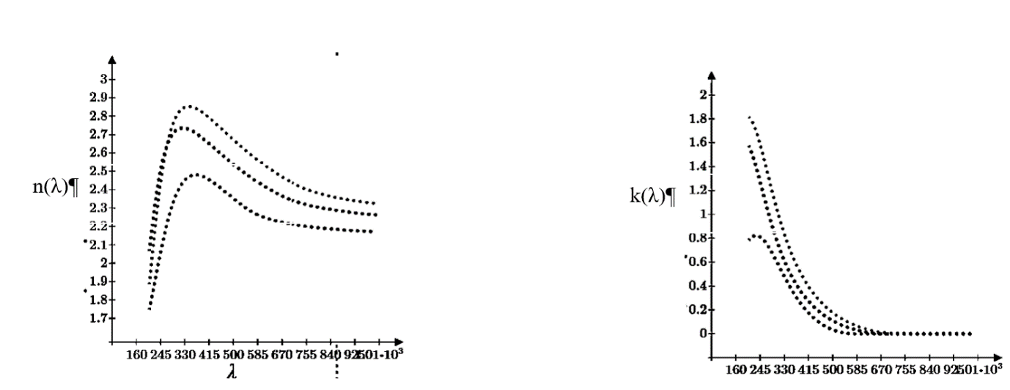
Рис. 1. Расчет оптических характеристик пленок (модель Тауц- Лоренца).
Литература
- Азам Р., Башара Н. Эллипсометрия и поляризованный свет. - М.: Мир, 1981. – 548 с.
УДК 378.016
МЕТОДИКА РЕШЕНИЯ КЛЮЧЕВЫХ ЗАДАЧ
ПО ТЕМЕ «ТЕТРАЭДР»

Д. А. Шейко (МГУ имени А.А. Кулешова)
Науч. рук. Е. Н. Рогановская,
канд. пед. наук, доцент

Ключевые задачи являются типичными представителями многообразия задач параграфа. Ключевые задачи варьируются, образуя микросреду тренировочных задач. Навыки, полученные при решении ключевых задач, переносятся на решение микросреды задач. Полезными при этом оказываются методические приемы, усиливающие субъектный подход к решению задач: формулирование идеи решения ключевых задач, приведение плана решения, рефлексии процесса решения [1, с. 48].
Рассмотрим ключевую задачу на нахождение объема тетраэдра.
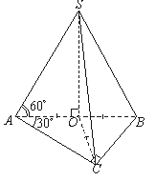 | Задача. Найдите объем тетраэдра, в основании которого лежит прямоугольный треугольник с гипотенузой, равной $c$, и острым углом 30°, а боковые ребра наклонены к плоскости основания под углом 60°.  Идея решения. Для построения высоты тетраэдра учтем, что в основании тетраэдра лежит прямоугольный треугольник, а боковые ребра наклонены к его плоскости под равными углами.
План решения. 1) Записать формулу объема тетраэдра (V = $\frac{1}{3}S_{осн }h$). Выяснить, что необходимо знать для вычисления объема тетраэдра. 2) Построить высоту тетраэдра SO (найти проекцию точки S на плоскость ABC основания тетраэдра. Какие теоретические сведения необходимо для этого применить?). 3) Вычислить площадь основания тетраэдра ($S_{∆ABC}$), высоту тетраэдра (SO) и его объем (V).
Рефлексия процесса решения задачи связывается с субъективными трудностями решения задачи – с построением высоты SO.

Литература
- Рогановская, Е.Н. Теоретико-методические основы проектирования информационно-образовательной среды геометрической подготовки учащихся: уровень общего среднего образования: монография / Е.Н. Рогановская. – Могилев : МГУ имени А. А. Кулешова, 2016. – 196 с.

